满天星班观察日志
日期 2025年 3 月 14 日
今日一日活动
宝宝 |  | 生活活动 |  |  |  |  | 学习活动
姓名 | 入园情绪 | 上午点心 | 午餐 | 午睡 | 下午点心 | 大便
王思瑞 | 好 | 鲜牛奶 √  多样饼干 √ | 薏米饭 √  土豆牛肉√  蚝油生菜√  翡翠银鱼羹√ | 12：40前入睡。 | 烧麦√  草莓√  苹果√ | 无 | - 晨间游戏活动  宝宝们入园后进行了自主游戏，游戏活动有娃娃家（小厨房）、室内滑滑梯、桌面游戏（益智玩具、美工玩具）、图书区。  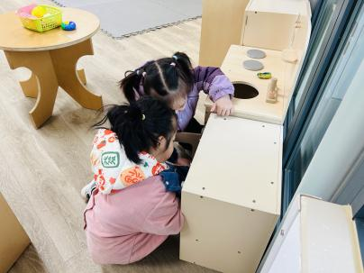  - 户外活动  今天我们开着火车逛了逛我们的幼儿园，幼儿园里的李子树都开花了，昨天下雨了，地上落了好多的花瓣。  - 学习活动  （一）音乐游戏《做果汁》、《毛毛虫爬呀爬》、《大巨人与小矮人》、《小跳蚤》、《棒棒糖》、《小猪吃的饱饱》、《小老鼠上灯台》。  在早点之前，宝宝们跟着音乐进行了律动游戏。  - 安全教育：危险的小圆珠  今天有宝宝带来了一个小珠子，好几个宝宝争相捏在手里玩，借此机会我们进行了安全教育《危险的小圆珠》。让宝宝们知道像“小圆珠”这类的小物品是不能塞到鼻孔、耳朵等身体部位里面的，从日常生活中来的安全教育，宝宝们听得更加认真了，在活动中提升了自我保护意识。  - 美育：春姑娘，穿花衣  春天的脚步慢慢近了，在户外活动中，宝宝们也感知到了春天的一些特征，花开了，大树长出新芽了。今天宝宝们用彩色小圆点来装饰了小蝴蝶、蜻蜓、小花和叶子，在锻炼小手的同时，感受春天的多姿多彩。  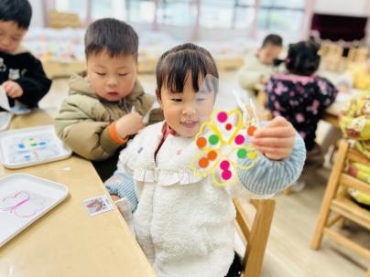  - 走线  下午点心后，宝宝们跟着音乐在教室里进行了走线游戏。
吴璧岑 | 时不时会想妈妈，要靠着老师。 | 鲜牛奶 √  多样饼干 √ | 薏米饭 √  土豆牛肉√  蚝油生菜×  翡翠银鱼羹√ | 12：40前入睡。 | 烧麦√  草莓√  苹果√ | 无
陈锦瑜 | 好 | 鲜牛奶 √  多样饼干 √ | 薏米饭 √（一口）  土豆牛肉√（一半）  蚝油生菜×  翡翠银鱼羹√ | 12：40前入睡。 | 烧麦√  草莓√  苹果√ | 无
付轩珞 | 好 | 鲜牛奶 √  多样饼干 √ | 薏米饭 √  土豆牛肉√  蚝油生菜×  翡翠银鱼羹√ | 12：40前入睡。 | 烧麦√  草莓√  苹果√ | 无
张茉洵 | 好 | 鲜牛奶 √  多样饼干 √ | 薏米饭 √  土豆牛肉√  蚝油生菜√  翡翠银鱼羹√ | 12：40前入睡。 | 烧麦√  草莓√  苹果√ | 无
吴心诺 | 好 | 鲜牛奶 √  多样饼干 √ | 薏米饭 √（一半）  土豆牛肉√  蚝油生菜√  翡翠银鱼羹√ | 12：40前入睡。 | 烧麦√  草莓√  苹果√ | 无
马欣雨 | 好 | 鲜牛奶 √  多样饼干 √ | 薏米饭 √  土豆牛肉√  蚝油生菜√  翡翠银鱼羹√ | 12：40前入睡。 | 烧麦√  草莓√  苹果√ | 无
陶悦 | 好 | 鲜牛奶 √  多样饼干 √ | 薏米饭 √  土豆牛肉√  蚝油生菜√  翡翠银鱼羹√ | 12：50前入睡。 | 烧麦√  草莓√  苹果√ | 无
位知新 | 刚入园时有一点情绪。 | 鲜牛奶 √  多样饼干 √ | 薏米饭 √  土豆牛肉√（一半）  蚝油生菜√（一半）  翡翠银鱼羹√ | 12：40前入睡。 | 烧麦√  草莓√  苹果√ | 无
任昱霖 | 好 | 鲜牛奶 √  多样饼干 √ | 薏米饭 √  土豆牛肉√  蚝油生菜√  翡翠银鱼羹√ | 12：40前入睡。 | 烧麦√  草莓√  苹果√ | 无
石安饶 | 好 | 鲜牛奶 √  多样饼干 √ | 薏米饭 √（一半）  土豆牛肉√（一半）  蚝油生菜√（一半）  翡翠银鱼羹√ | 12：40前入睡。 | 烧麦√  草莓√  苹果√ | 无
张羿琛 | 好 | 鲜牛奶 √  多样饼干 √ | 薏米饭 √  土豆牛肉√  蚝油生菜×  翡翠银鱼羹√ | 12：40前入睡。 | 烧麦√  草莓√  苹果√ | 无
陈胤辰 | 刚入园、午睡前有一点情绪 | 鲜牛奶 √  多样饼干 √ | 薏米饭 √（一半）  土豆牛肉√  蚝油生菜√（一半）  翡翠银鱼羹√ | 躺在床上未入睡 | 烧麦√  草莓√  苹果√ | 无
邹子沐 | 好 | 鲜牛奶 √  多样饼干 √ | 薏米饭 √（一半）  土豆牛肉√  蚝油生菜√（一半）  翡翠银鱼羹√ | 12：40前入睡。 | 烧麦√  草莓√  苹果√ | 无
陈阳 | 好 | 鲜牛奶 √  多样饼干 √ | 薏米饭 √  土豆牛肉√  蚝油生菜√（一口）  翡翠银鱼羹√ | 12：40前入睡。 | 烧麦√  草莓√  苹果√ | 无
刘翊鸣 | 好 | 鲜牛奶 √  多样饼干 √ | 薏米饭 √  土豆牛肉√  蚝油生菜√  翡翠银鱼羹√ | 12：40前入睡。 | 烧麦√  草莓√  苹果√ | 1
魏浩炎 | 好 | 鲜牛奶 √  多样饼干 √ | 薏米饭 √  土豆牛肉√  蚝油生菜√  翡翠银鱼羹√ | 12：40前入睡。 | 烧麦√  草莓√  苹果√ | 无
李若涵 | 好 | 鲜牛奶 √  多样饼干 √ | 薏米饭 √  土豆牛肉√  蚝油生菜√（一口）  翡翠银鱼羹√ | 12：40前入睡。 | 烧麦×  草莓√  苹果√ | 无
肖柠舟 | 好 | 鲜牛奶 √  多样饼干 √ | 薏米饭 √  土豆牛肉√  蚝油生菜√  翡翠银鱼羹√ | 12：40前入睡。 | 烧麦√  草莓√  苹果√ | 无

